Прибор оперативного контроля состояния высоковольтных муфт и кабелей

**«Test-PD»**

Паспорт

г. Пермь1 Назначение и описание прибора

Переносной прибор марки «Test-PD» предназначен для оперативного контроля технического состояния концевых и соединительных муфт кабельных линий высокого и среднего классов напряжения, начиная от 6 кВ.

Прибор марки Test-PD имеет в своем составе пять встроенных внутрь корпуса измерительных датчиков различных типов:

* акустический ультразвуковой датчик для регистрации частичных разрядов (AC);
* электромагнитный высокочастотный датчик частичных разрядов (HF);
* емкостный датчик частичных разрядов (VHF);
* бесконтактный пирометр, предназначенный для контроля температуры муфты;
* датчик тока промышленной частоты для синхронизации измерений.

Информация от этих датчиков позволяет проводить оперативную оценку состояния и локацию мест возникновения дефектов в изоляции муфты.

Для случаев сложной прокладки кабельных линий прибор Test-PD имеет встроенный радио интерфейс Bluetooth, для передачи данных на смартфон, а также возможность установки его на конце стандартной изолирующей штанги.

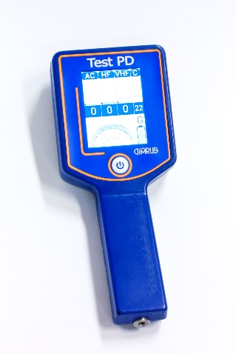

Рис. 1. Внешний вид прибора

# 2 Основные технические данные

Основные технические данные и характеристики прибора соответствуют данным, приведенным в таблице 1.

Таблица 1

|  |  |
| --- | --- |
| Диапазон частот сигналов ЧР | АС: 40 кГц,  HF: 0,1÷2 МГц,  VHF: 2÷100 МГц |
| Динамический диапазон регистрируемых импульсов | АС: 80 дБ,  HF: 60 дБ,  VHF: 60 дБ |
| Диапазон измеряемых температур, °C | –40 ÷ +120 |
| Радио интерфейс | Bluetooth 4.1 |
| Время работы от аккумулятора, час | 10 |
| Диапазон рабочих температур, °C | –20 ÷ +40 |
| Относительная влажность воздуха | до 95%  без конденсации влаги |
| Габаритные размеры прибора, мм | 205 x 85 x 75 |
| Вес прибора, кг | 0,3 |
| Габариты транспортного кейса, мм | 300 x 270 x 145 |
| Вес транспортного кейса с прибором, кг | 2,0 |

|  |
| --- |
| Прибор «Test-PD» не требует проведения периодической поверки и калибровки. |

# 3 Комплектность поставки*

Таблица 3

|  |  |  |
| --- | --- | --- |
| **№** | **Наименование** | **Количество** |
| 1 | Прибор «Test-PD» | 1 шт. |
| 2 | Зарядный блок с USB выходом | 1 шт. |
| 3 | Переходный кабель USB–микро USB | 1 шт. |
| 4 | Комплект технической документации | 1 комплект |
| 5 | Кейс для переноски | 1 шт. |

* - по согласованию с заказчиком стандартный комплект поставки может быть изменен (см. ведомость поставки).

# 4 Ресурс, срок службы, гарантии изготовителя

Полный срок службы прибора – 10лет. Средняя наработка на отказ – не менее 10000 часов.

Изготовитель гарантирует соответствие прибора техническим требованиям при соблюдении потребителем условий эксплуатации, транспортирования и хранения, установленных руководством по эксплуатации.

Гарантийный срок эксплуатации – 12 месяцев со дня ввода прибора в эксплуатацию. Предприятие-изготовитель обязуется безвозмездно заменить, или отремонтировать прибор, у которого в течение указанного срока будет обнаружено несоответствие вышеуказанных технических параметров. Предприятие-изготовитель не поддерживает гарантию на аккумуляторы, установленные в приборе. Замена аккумуляторов производится за счет покупателя.

За дефекты и поломки, вызванные несоблюдением потребителем правил хранения, транспортирования, эксплуатации и механические повреждения, предприятие-изготовитель ответственности не несет. Ремонт приборов по истечению гарантийного срока производится предприятием-изготовителем за отдельную плату.

**6 Свидетельство о приемке**

Прибор «Test-PD», заводской номер ___________________ изготовлен и принят в соответствии с требованиями действующей технической документации и признан годным для эксплуатации.

Дата изготовления ……………………

Представитель

предприятия-изготовителя………………..…../……..…………………/

М.П.

**7 Свидетельство об упаковке**

Прибор «Test-PD» заводской номер ___________________ упакован на предприятии-изготовителе согласно требованиям, предусмотренными действующей документацией.

Дата упаковки………………

Упаковку произвел……………………/………………………/

М.П.

Информация о предприятии–изготовителе:

ООО «Димрус» (г. Пермь)

614000, г. Пермь, ул. Пермская, 70, офис 403

Тел./факс: (342) 212-94-74

Тел.: (342) 212-91-93, 212-88-05

<http://www.dimrus.ru>

E-mail: [dimrus@dimrus.ru](mailto:dimrus@dimrus.ru)